《河流的相关概念》学习指南
【学习目标】
运用地图明确河流相关概念，辨析河流的水文特征和水系特征，掌握判断概念的方法。
【教材内容】
本节课为八年级复习课，主要包括河流基本概念和我国河流分布特征。需要同学们能够在地图上识别河流的基本概念，并能够辨析河流的水文特征和水系特征。涉及教材内容为中图版七年级上册第三章《中国的自然环境》第三节《主要河流和湖泊》的知识内容。
观看微课《河流的相关概念》，完成学习任务。

【学习任务一】河流基本概念辨析：干流、支流、分水岭、流域

1.请在图1中找出长江与黄河、珠江的分水岭，并在图中描出长江流域范围。
2.沿干流依次找出长江水系的主要支流。
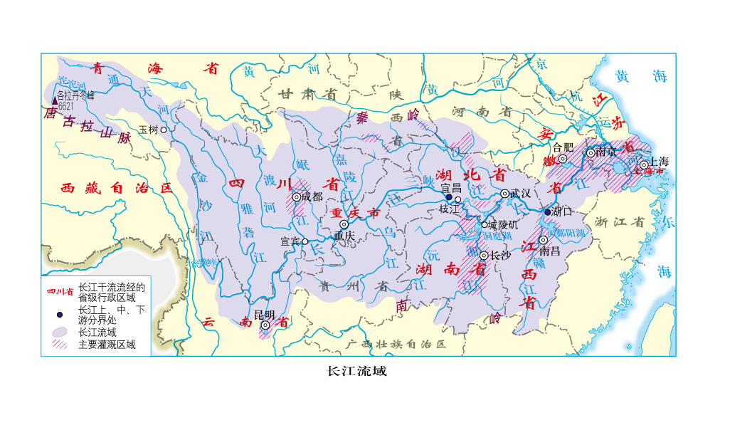

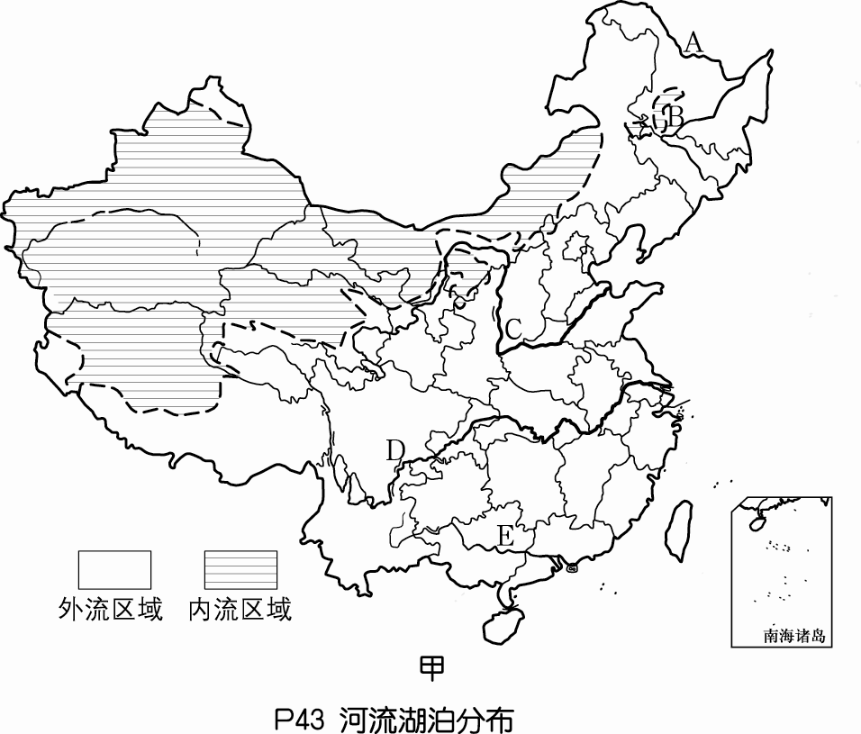
图2
图1
【任务二】【学习任务二】概念辨析：内流河和外流河
- 填写图2中字母表示的外河流名称：
A_______________ C_______________
D_______________ E_______________
（2）在图中相应位置填写“塔里木河”，
是我国最长的__________。

【任务三】概念辨析：河流水系特征与河流水文特征
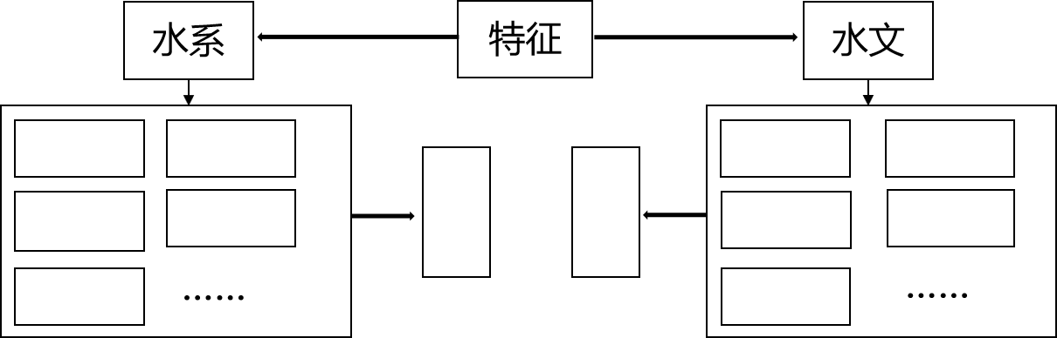
填出河流的水文特征和水系特征，并将其进行区分比较

